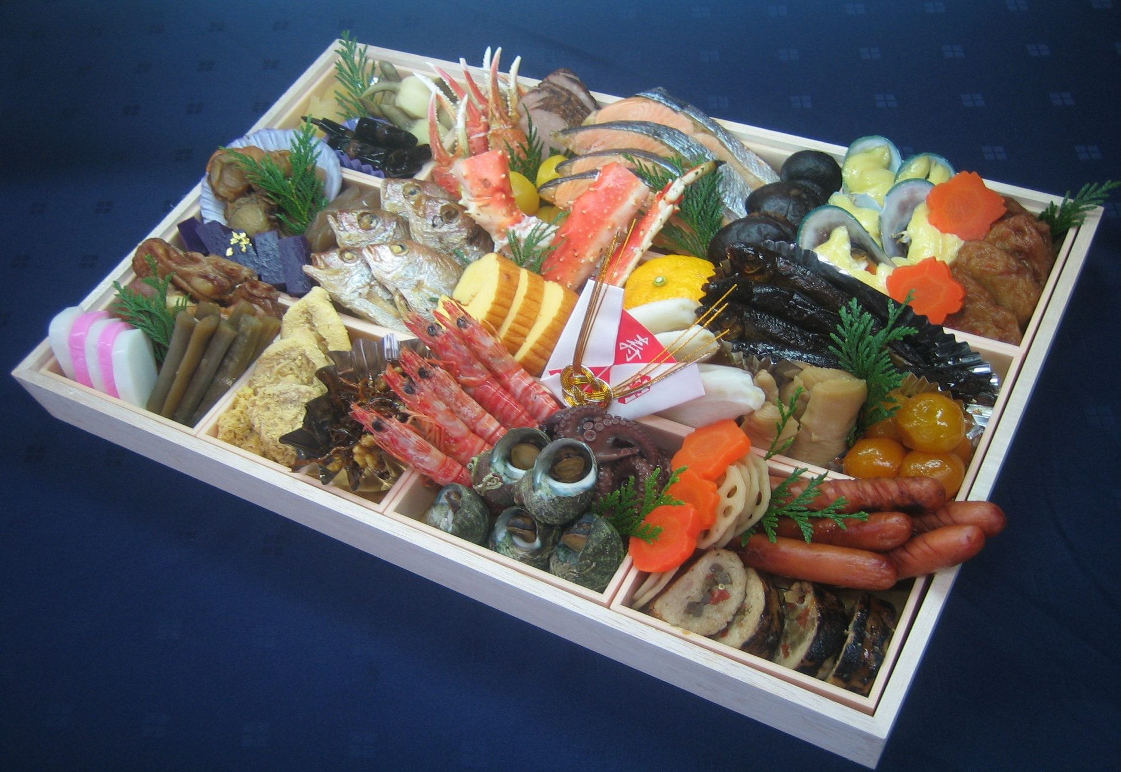

扇屋　特製おせち

　￥１５，０００(税別)

イメージ写真

天然の食材を、ふんだんに使った扇屋特製おせちをお楽しみ下さい。

〆切は12月25日までとなっております。※入荷状況により、内容等変更させて頂く場合がございます。